**Малый Кильсе-Бурун, машрут Скальная хирургия, 6А, М. Волошановский**

Начало правее «Копья» возле белого пятна на стене.

[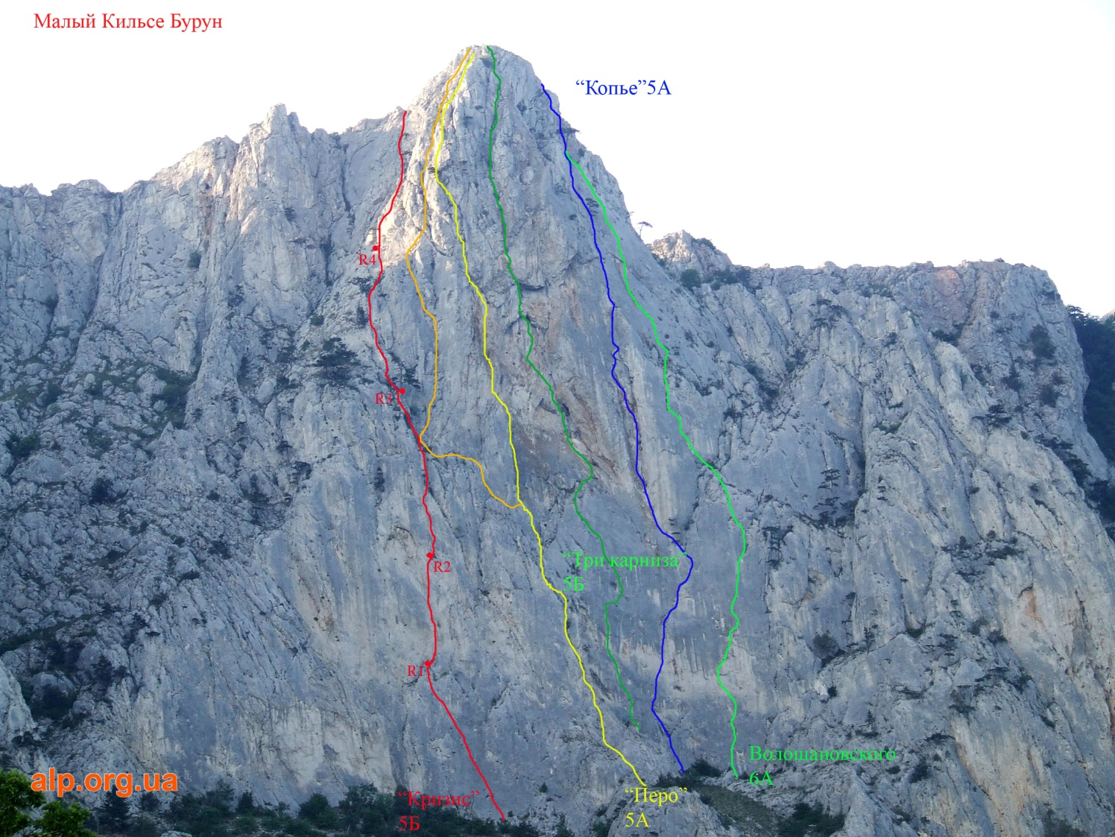](http://alpinist.biz/archives/777/maliykilse)

Малый Кильсе, нитки маршрутов

[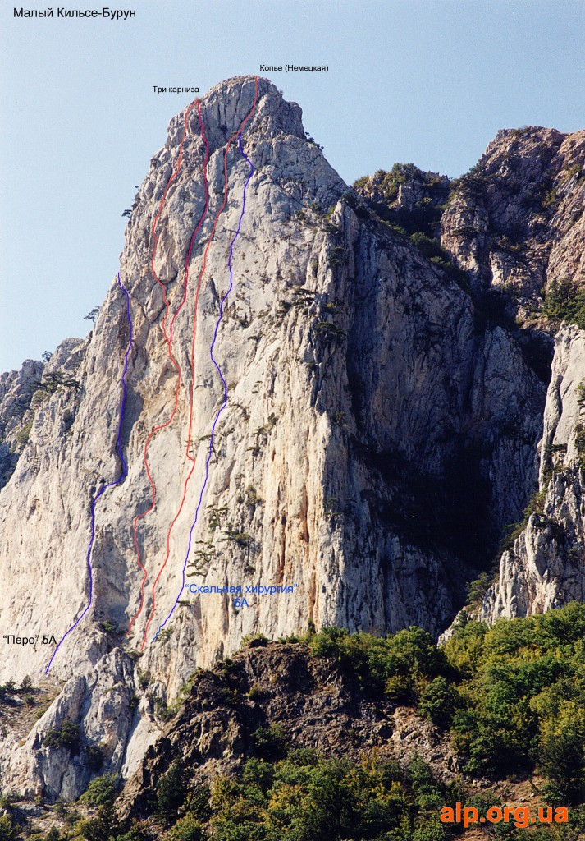](http://alpinist.biz/archives/794/attachment/111111)

Нити маршрутов. Фото: Алексей Жилин

**R0-R1, 40м 6а, А2**. По плите подлезть до шлямбура, затем вправо на щель. Через 7 метров щель прекращается, дальше вправо вверх, все на ИТО, крючья, скайхуки, выйти на выполаживание под нависанием. Станция на шлямбурах.  
**R1-R2, 20м 6а, А2** Через нависание на ИТО( нужны болты под дырки 10мм). За нависанием лазание+ИТО, вверх вправо, станция на шлямбурах (висячая)  
**R2-R3, 45м 6а, А2** Вверх, по глухой щели, войти во внутренний угол. По углу лазанием, до его окончания, затем влево и по плите (2 скайхука по дыркам) выйти на простые разрушенные скалы, по ним до полки с засохшим деревом. Станция на своих крючьях.  
**R3-R4, 50м А3** Через нависающую стенку, Ито по раковинам, за нависанием, сдвиг влево, далее вверх, во внутренний угол, и по углу, выйти на простые скалы, по ним вверх. Станция на полочке. Есть шлямбур.  
**R4-R5, 30м А2.** От станции вверх по плите, в основном на ИТО, через 10м сложный переход 5м влево, затем по щели под карниз. Станция на шлямбурах, висячая.  
**R5-R6, 35м 5с, А2.** Под карниз на Ито,через карниз по шлямбурам, далее по сложному рельефу Ито, выйти во внутренний угол, станция на шлямбуре.  
**R6-R7, 50м 6а(начало),5в/** Влево вверх, 5м по развернутой щели сложное лазание, далее по скалам средней трудности, на вершину.

Источник: Проект ALP